Пермский государственный национальный исследовательский университет
Институт компьютерных наук и технологий

ОТЧЁТ
по лабораторной работе -2
«Объектно-ориентированное программирование»
студента группы ИТ-17
Ижикова Артёма

20 октября 2026 г.

Задание 1. Базовые сущности

Задача 1. Точка координат
Создайте сущность Точка, расположенную на двумерной плоскости. Точка описывается координатами X и Y, а также может возвращать текстовое представление вида {X;Y}.

Алгоритм решения:
- Создать класс Coordinate_point с приватными полями _x и _y.
- Реализовать конструкторы: по умолчанию (0;0) и с параметрами.
- Создать свойства X и Y для доступа к полям.
- Переопределить метод ToString(), используя интерполяцию строк для вывода в формате {X;Y}.

Тестирование:
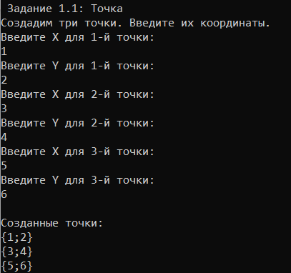

Задача 3. Имена
Создайте сущность Имя, которая описывается тремя параметрами: Фамилия, Личное имя, Отчество. При приведении к строке пустые параметры не должны учитываться.

Алгоритм решения:
- Создать класс Fullname с приватными полями для фамилии, имени и отчества.
- В методе ToString() собирать итоговую строку по частям: сначала проверять и добавлять фамилию (если не пустая), затем имя, затем отчество.
- Перед добавлением имени и отчества проверять, не пуста ли текущая строка, чтобы правильно расставлять пробелы.
- Если все три поля пусты, возвращать строку-заглушку «Безымянный».

Тестирование:
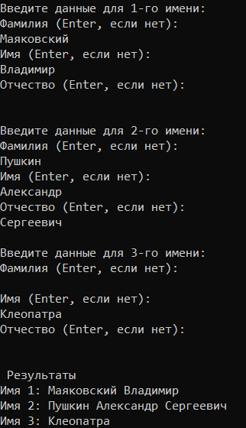

Задание 2. Композиция объектов

Задача 1. Прямая
Создайте сущность Линия, описываемую координатами начала и конца (с использованием сущности Точка). Если координаты точек меняются, это должно отражаться на линии.

Алгоритм решения:
- Создать класс Line с полями типа Coordinate_point (начало и конец).
- В конструкторе сохранять ссылки на переданные объекты точек, а не создавать их копии (это важно для зависимой Линии 3).
- Реализовать свойства StartLine и EndLine с сохранением ссылок.
- В ToString() вывести строку формата «Линия от {X1;Y1} до {X2;Y2}».
- В методе Main продемонстрировать, что при изменении координаты X начала Линии 1 (через свойство line1.StartLine.X), зависимая Линия 3 также меняет свое положение, так как ссылается на тот же объект в памяти.

Тестирование:
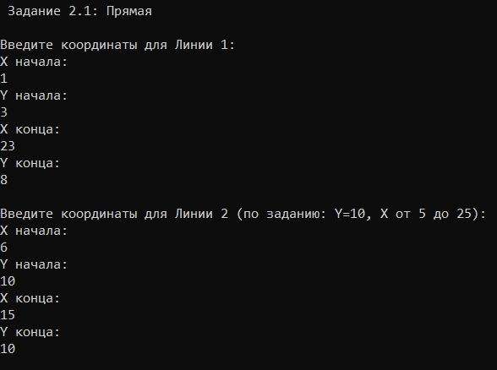
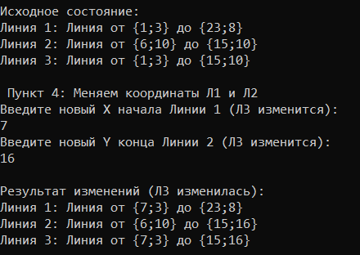
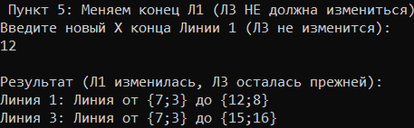

Задание 3. Сложные структуры данных

Задача 3. Города
Создайте сущность Город, которая имеет название и набор путей к другим городам. Путь состоит из названия города назначения и стоимости поездки. Необходимо реализовать граф по картинке.

Алгоритм решения:
- Создать класс Way (Путь), содержащий объект City (куда едем) и стоимость int.
- Создать класс City с названием и массивом путей Way[] (так как списки List не использовались, реализован ручной динамический массив с полем _waysCount).
- В классе City реализовать метод AddWay, который добавляет новый путь в массив, если есть свободное место.
- В методе ToString() класса City пройти циклом по массиву путей и собрать строку вида «Название: Сосед1:стоимость1; Сосед2:стоимость2».
- В Main создать 6 городов (A, B, C, D, E, F) и связать их согласно графу (учитывая двунаправленность путей).

Тестирование:
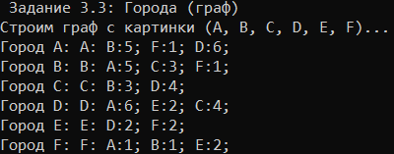

Задание 4. Изменение требований

Задача 8. Создаем Города (новые конструкторы)
Измените сущность Город. Новые требования: город можно создать, указав только название, либо указав название и готовый набор путей.

Алгоритм решения:
- Добавить в класс City перегрузку конструктора: public City(string name, Way[] initialWays).
- В новом конструкторе вызвать основной конструктор через: this(name) для инициализации массива.
- Пройти циклом по переданному массиву путей и добавить каждый из них через метод AddWay.
- Добавить перегрузку метода AddWay(Way newWay), чтобы принимать готовый объект пути, а не только параметры (City, int).

Тестирование:
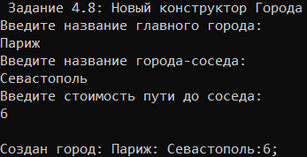

Задание 5. Математические операции

Задача 5. Дроби
Создайте сущность Дробь (числитель и знаменатель). Дробь должна поддерживать строковое представление, а также операции сложения, вычитания, умножения и деления с другой дробью или целым числом. Результатом должна быть новая дробь.

Алгоритм решения:
- Создать класс Fraction с полями _nom и _den.
- В сеттере Den реализовать защиту от деления на ноль (если передан 0, вывести ошибку и установить знаменатель в 1).
- Реализовать 8 методов операций (Add, Sub, Mul, Div): 4 для работы с другой дробью и 4 для работы с целым числом (перегрузка).
- В методах создавать и возвращать новый объект Fraction, не изменяя исходные (реализован принцип иммутабельности).
- В методе Div(Fraction other) добавить проверку: если числитель второй дроби равен 0, прервать операцию и вернуть 0/1.
- В ToString() вывести строку в формате «числитель/знаменатель».

Тестирование:
